Waldtag der Klasse 2D
Am Donnerstag, den 12.10.2017 starteten wir nach der Pause mit dem Förster Klaus und unserer Frau Professor Winkler in das „Muggnwaldile“ in Mitterolang. Wir freuten uns schon sehr darauf, einmal einen Lehrausgang ins Freie zu machen und viel Spannendes über den Wald und seine Bewohner zu erfahren.
Unsere erste Aufgabe war es, mit vereinten Kräften und einem Meterband die Fläche eines Hektars abzustecken. Der Förster erzählte uns, wie viele Hektar Waldfläche jede unserer Heimatgemeinden hat. Nach einer kurzen Wanderung durften wir in Teamarbeit aus hölzernen Kanten einen Würfel zusammenbauen, der genau einen Kubikmeter groß war. Das war ganz schön knifflig! Wir erfuhren daraufhin, welche Hauptaufgaben die Förster haben: Schutz, Pflege und Instandhaltung des Waldes, Beobachtung des Waldes und seiner ökologischen Vorgänge, Beratung und Information für interessierte Personen.
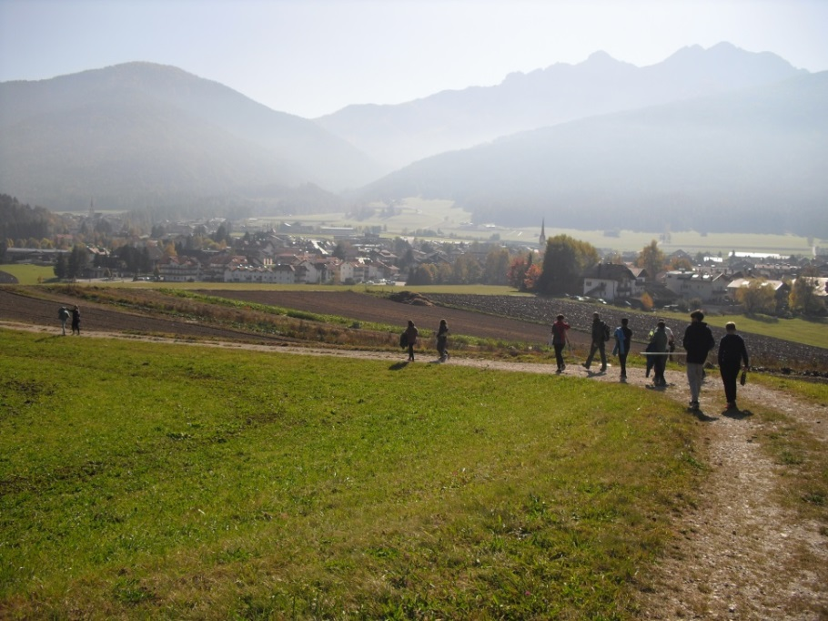
Im Anschluss daran spazierten wir weiter zu einem kleinen Teich, um welchen herum ein richtiger kleiner Urwald wuchs! Etwas später sahen wir ungewöhnlich große Fichten, die sogar zusammengewachsen waren. Der Förster erklärte uns, wie man sich im Wald korrekt verhält und gab uns einige Informationen zu den Hölzern der verschiedenen Bäume, welche wir uns vor Ort ansehen durften. Zu guter Letzt maßen wir in Gruppen den Durchmesser von Bäumen ab und lernten so eine weitere Aufgabe der Förster kennen.
Nach drei Stunden kehrten wir in die Mittelschule zurück. Wir nahmen viele tolle Erkenntnisse und Erlebnisse vom Waldtag mit.

